Министерство образования Омской области
Бюджетное профессиональное образовательное учреждение Омской области
«Омский строительный колледж»

РАБОЧАЯ ПРОГРАММА
ВНЕУРОЧНОЙ ДЕЯТЕЛЬНОСТИ:
«КАМЕННЫХ ДЕЛ МАСТЕРА»
8-11 классы
Основной уровень освоения (не менее 24 часов)

Разработчики:
Вангелий Т.Ю., преподаватель,
Суворов А.Ю., мастер производственного обучения,
Васильева Л.Н., методист

Омск, 2023

СОДЕРЖАНИЕ

№  п/п | Наименование раздела | стр.
1. | Глоссарий | 3
2. | Пояснительная записка | 6
3. | Планируемые результаты освоения курса внеурочной деятельности | 9
4. | Содержание программы курса внеурочной деятельности | 10
5. | Тематическое планирование | 13
6. | Учебно-методическое и информационное обеспечение | 14
7. | Список литературы | 16
8. | Материально-техническое обеспечение | 17
9. | Приложения | 19

ГЛОССАРИЙ

Готовность к профессиональному самоопределению - способность человека быть субъектом своих выборов: самостоятельно формировать и корректировать свою образовательно-профессиональную траекторию, учитывая смысловую и инструментальную стороны профессионального самоопределения.
Индивидуальная образовательно-профессиональная траектория - путь освоения универсальных и профессиональных компетенций, формируемых участниками совместно с педагогами-навигаторами через использование возможностей образовательной среды.
Карьера - траектория развития человека в рамках профессиональной деятельности. Представляет собой последовательность образовательных и профессиональных событий, ролей и профессий, которые проходит человек от начала трудовой деятельности до ее завершения. Цель карьеры - профессиональная самореализация. Траектории карьеры могут быть разными, наиболее популярные карьеры связаны с вертикальным развитием (управленческий рост), горизонтальным (развитие как специалиста в рамках одной профессии), проектным (рост масштабов и сложности проектов) и полипрофессиолизацией (освоение нескольких профессий).
Карьерная грамотность - способность использовать знания, умения и навыки для решения задач профессионального самоопределения (инструментальная сторона профессионального самоопределения), например: знания об устройстве рынков труда и возможностях профессионального образования, навыки работы с образовательными ресурсами, навыки постановки карьерных целей и т.д.
Компетенция - комплексное умение, обеспечивающее готовность человека к решению той или иной группы профессиональных задач (профессиональная компетенция) или задач надпрофессионального либо внепрофессионального характера (универсальная компетенция).
Мероприятия профессионального выбора - профориентационные практические мероприятия разных видов, реализуемые на базе площадок в соответствии с требованиями и рекомендациями оператора проекта.
Мультимедийная выставка - интерактивная экспозиция с использованием мультимедийных технологий для ранней профессиональной ориентации и выбора будущей профессии.
Партнер - юридическое лицо, осуществляющее ресурсную поддержку профориентационной программы образовательной организации на основании соглашения. Может быть представлено компанией-работодателем, профессиональной образовательной организацией, образовательной организацией высшего образования, органом власти, иной организацией.
Проектная деятельность - это профориентационно значимая деятельность, осуществляемая обучающимся при поддержке педагога (или эксперта) по решению актуальной проблемы, ограниченная во времени и завершающийся созданием продукта, способствующего решению обозначенной проблемы.
Профориентационная онлайн-диагностика - стандартизированная методика оценки, направленная на измерение индивидуальных свойств и качеств подростка, прямо или косвенно связанных с выбором профессиональных и образовательных траекторий.
Профориентационный минимум - единый универсальный минимальный набор профориентационных практик и инструментов для проведения мероприятий по профессиональной ориентации обучающихся во всех субъектах РФ, включая отдаленные и труднодоступные территории. Включает несколько уровней реализации.
Профессиональный выбор - решение, затрагивающее ближайшую жизненную перспективу обучающегося (в отличие от профессионального самоопределения) и не опосредованное отдаленными жизненными целями.
Профессиональная ориентация - система последовательных, научно обоснованных мероприятий, направленных на обеспечение профессионального самоопределения и построения индивидуальной образовательно-профессиональной траектории обучающегося в соответствии с его индивидуальными особенностями и потребностями развития общества.
Профессиональная проба - мероприятие, включающее в себя элементы реальной профессиональной деятельности (или моделирующее эти элементы), предполагающее оценку данной практики самим участником и оценку её наставником, и способствующее сознательному, обоснованному выбору образовательной профессиональной траектории.
Профессиональное самоопределение - процесс и результат:
1) выявления, уточнения и утверждения человеком собственной позиции в профессионально-трудовой сфере посредством согласования индивидуальных возможностей, внутренних стремлений, смыслов и внешних вызовов - смысловая сторона профессионального самоопределения
2) овладения необходимым для этого инструментарием (знаниями, умениями, навыками, опытом, компетенциями) - инструментальная сторона профессионального самоопределения.
Профориентационный урок - интерактивный урок для обучающихся 6-11 классов (программы адаптированы отдельно для каждой возрастной группы) образовательных организаций, представляет собой вводный этап в программу профориентации мотивационно-вовлекающего, информационно-просветительского содержания.
Рекомендация - документ с предложениями по построению индивидуальной образовательно-профессиональной траектории как пути освоения универсальных и профессиональных компетенций. Формируется в соответствии с выявленными интересами, знаниями и навыками обучающегося, выбранными профессиональными направлениями (профессиональными областями деятельности).

1. Пояснительная записка

Рабочая программа курса внеурочной деятельности – «Каменных дел мастера», составлена в соответствии с требованиями Федерального закона от 29 декабря 2012 года №273-ФЗ «Об образовании в Российской Федерации», Федеральными государственными образовательными стандартами основного общего и среднего общего образования, Методическими рекомендациями по реализации проекта «Билет в будущее» по профессиональной ориентации обучающихся 8-11 классов образовательных организаций Российской Федерации, реализующих образовательные программы основного общего и среднего общего образования, Методическими рекомендациями по реализации профориентационного минимума для образовательных организаций Российской Федерации, реализующих образовательные программы основного общего и среднего общего образования, материалами конкурсной документации Регионального чемпионата профессионального мастерства «Профессионалы» Омской области.
Направление деятельности: программа внеурочной деятельности разработана на основе методических рекомендаций по реализации профминимума для образовательных организаций Российской Федерации, реализующих образовательные программы основного общего среднего общего образования.
Цель:
создание условий для раскрытия профессиональной направленности учащихся школ через выполнение трудовых функций специалиста строительной отрасли.
Задачи:
- Сформировать ценностные ориентации в будущей профессиональной деятельности.
- Ориентировать обучающихся в профессиональном самосовершенствовании.
- Обучить приемам творческого решения производственных задач при выполнении простейших видов трудового процесса.
- Способствовать созданию оптимальных условий для развития и реализации способностей обучающихся.
5. Получить данные о предпочтениях, склонностях и возможностях обучающихся.
6. Выработать гибкую систему сотрудничества школы с образовательным учреждением среднего профессионального образования.
Актуальность программы обусловлена ее практической значимостью: человек рассматривается как создатель материальной культуры общества. Ознакомиться с наиболее древней рабочей профессией «Каменщик», значимость которой не утрачена до сих пор, и вряд ли понизится в обозримом будущем (опытные каменщики всегда в цене, так как от их умений и навыков зависит скорость и качество возводимых объектов), возможность проявить себя, раскрыть неповторимые индивидуальные способности, в процессе возведения строительных конструкций.
Организация работы и самоорганизация, навыки общения и межличностных отношений, решение проблем, изобретательность и творческие способности, аккуратная работа являются универсальными атрибутами квалифицированного каменщика. Независимо от того, работает ли он в одиночку или в команде, каменщик принимает на себя высокий уровень персональной ответственности и самостоятельности.
Безопасная и аккуратная работа с обеспечением прочности и долговечности, четкое планирование и организация, точность, концентрация и внимание к деталям для достижения отличного качества отделки — каждый шаг в процессе имеет значение, а ошибки, как правило, непоправимые и очень дорогостоящие.
Для талантливого каменщика существует множество коммерческих и международных возможностей; вместе с тем, они вызывают необходимость понимать разнообразные культуры и тенденции и уметь работать с ними. Поэтому разнообразие навыков, связанных с кладкой кирпича, вероятнее всего, будет расширяться.
Профессия каменщика по укладке кирпича требует выносливости, концентрации, умения планировать и составлять графики работы; также каменщику необходимы разнообразные практические навыки, компетентность в укладке кирпича, внимание к деталям, аккуратность.

Особенности реализации программы:
Проведение занятий осуществляется в следующих формах: индивидуальная (практические и творческие задания, самостоятельная работа над теоретическим материалом, консультации, беседы, выполнение производственного задания), групповая (деятельность обучающихся по созданию строительных конструкций с использованием макетов и схем) и фронтальная (интеллектуальные игры, опрос) работа. Ведущей формой организации занятий является индивидуально-групповая работа. Программа курса предусматривает проведение занятий, интегрирующих в себе различные формы и приемы трудовой деятельности.
Проверка результатов освоения программы осуществляется в форме:
- опроса;
- беседы;
- вовлечения обучающихся в интеллектуально-творческую деятельность;
- педагогического наблюдения, направленного на оценку разрешения проблемных вопросов в стандартных и нестандартных ситуациях, коммуникации между сверстниками, самоорганизации и саморегуляции обучающихся;
  - анализа результатов учебно-трудовых достижений;
  - презентации производственных заданий обучающимися.
Способами определения результативности курса внеурочной деятельности является диагностика, проводимая в конце реализации тем курса в виде педагогического наблюдения и результатов выполнения производственных заданий обучающимися школ.
Данная программа предназначена для обучающихся общеобразовательных школ 8-11 классов.
Программа внеурочной деятельности направлена на оказание профориентационной поддержки и помощи школьникам в процессе профессионального самоопределения в условиях свободы выбора сферы деятельности, в соответствии со своими возможностями.

2. Планируемые результаты освоения курса внеурочной деятельности

Рабочая программа курса внеучебной деятельности позволяет добиваться следующих результатов.
Познавательные учебные действия:
- самостоятельное определение цели деятельности и планирование своей деятельности,
- самостоятельное осуществление поиска и отбора необходимой информации, ее структурирования.
Личностные учебные действия:
- формирование основ саморазвития и самовоспитания в соответствии с общечеловеческими ценностями; готовность и способность к самостоятельной, творческой и ответственной деятельности;
- осознанный выбор будущей профессии и возможностей реализации собственных жизненных планов; отношение к профессиональной деятельности как возможности участия в решении личных, общественных и государственных проблем.
Регулятивные учебные действия
- самостоятельная познавательная рефлексия как осознание совершаемых действий и мыслительных процессов, их результатов и оснований,
- грамотное распределение рабочего времени на выполнение всех отдельных этапов задания.
Коммуникативные учебные действия:
- изложение мыслей ясно, четко, лаконично, используя адекватные речевые инструменты,
- навыки сотрудничества со сверстниками, взрослыми в образовательной, общественно полезной и других видах деятельности.
Предметные результаты освоения программы внеурочной деятельности:
должен знать и понимать:
- сущность профессии «Каменщик»,
- что такое каменные материалы, их свойства и область их применения,
- что такое строительные растворы, растворные смеси, их свойства и область их применения,
- технику безопасности при работе с инструментами.
должен уметь:
- самостоятельно определять цели деятельности; самостоятельно осуществлять, контролировать и корректировать деятельность.

3. Содержание программы курса внеурочной деятельности

Программа «Каменных дел мастера» рассчитана на 24 часа, предполагает 8 часов теоретических и 16 часов практических занятий.
Обучение проходит в три этапа:
1 этап– общее развитие;
2 этап– теоретический материал (основы);
3 этап– творческий (практика).
Каждый этап ставит свои задачи и имеет определенный объем тем с дифференцированным подходом к обучающимся разновозрастной группы.
Введение (1 ч.)
Введение. Цели и задачи курса. Общие понятия о строительной отрасли и о квалификации рабочих. Значимость профессии «Каменщик» для экономики региона и страны.
Особенности получения строительного образования в колледже. Знакомство с материально-технической базой образовательного учреждения.
Планируемые результаты освоения темы.
Обучающийся получит возможность:
1) развить представления о строительной отрасли;
2) сформировать понятие о квалификации рабочих строителей;
3) познакомиться с требованиями, предъявляемые к квалификации «Каменщик»;
4) иметь представление об особенностях обучения в образовательном учреждении.
Тема 1. История строительства Омского региона (1ч.)
Сущность и особенности строительства в Омском регионе. Развитие материальной базы строительной отрасли в Омской области. Ознакомление с методами и способами возведения кирпичных зданий в настоящее время в г. Омске.
Планируемые результаты освоения темы.
Обучающийся получит возможность:
1) охарактеризовать развитие строительства в Омском регионе;
2) сформулировать понятия: кирпичное производство, объект строительства, трудовой процесс;
3) познакомиться с видами кирпичных зданий Омского региона и их особенностями строительства в разных временных рамках.

Тема 2. Строительные материалы для каменных работ (1 ч.)
Виды каменных материалов по происхождению (природные и искусственные). Классификация каменных строительных материалов. Свойства и область их применения.
Планируемые результаты освоения темы.
Обучающийся получит возможность:
1) сформулировать понятие каменные материалы;
2) охарактеризовать их свойства (прочность, влагопоглощение, морозостойкость, теплопроводность);
3) определять область их применения.
Тема 3. Строительные растворы для каменных работ (1 ч.)
Виды строительных растворов. Состав, свойства и область их применения.
Планируемые результаты освоения темы.
Обучающийся получит возможность:
1) сформулировать понятия: строительные растворы, растворные смеси;
2) охарактеризовать свойства строительных смесей (пластичность, удобоукладываемость, жесткость);
3) определять область их применения, в соответствии с их составом.
Тема 4. Общие сведения по выполнению каменных работ (4ч.)
Правила расстилания строительных растворов. Правила подготовки и раскладки кирпича. Производственные и контрольно-измерительные инструменты и приспособления. Общие правила выполнения кирпичной кладки. Контроль качества. Правила безопасности при выполнении работ.
Планируемые результаты освоения темы.
Обучающийся получит возможность:
1) сформулировать правила подготовки и раскладки кирпича, расстилания растворов, перевязки растворных швов;
2) охарактеризовать этапы технологического процесса возведения кирпичных конструкций;
3) соблюдать правила безопасных приемов труда при выполнении кирпичных конструкций.
Тема 5. Выполнение каменных конструкций простой сложности (12 ч.)
Выполнение каменных конструкций согласно схемам порядной раскладки кирпича.
Пооперационный контроль качества выполненных работ.
Оценка результатов собственного труда и взаимооценка.
Анализ полученных результатов. Подведение итогов.
Планируемые результаты освоения темы.
Обучающийся получит возможность:
1) строить логические рассуждения, умозаключения (индуктивные, дедуктивные и по аналогии) и выводы;
2) оценивать результаты по достижению планируемого, по объему и качеству выполненного;
3) осознавать свою ответственность за качество готового продукта труда;
4) самостоятельно применять знания в различных ситуациях для решения несложных учебных задач;
5) оценивать задания, выполненные другими.
Тема 6. Выполнение итогового задания (4 ч.)
Учащиеся получают инструкцию, эскизы задания, критерии оценивания.
Итоговое задание включает в себя кладку из кирпича (декоративную кладка с разными видами расшивки швов). Задание выполняется из кирпичей двух-трех цветов.
Сложность композиции задания определяется возрастным составом обучающихся и наличием в группе лиц с ограниченными возможностями здоровья.
Общее время, отведенное на итоговое задание -3 часа.
Планируемые результаты освоения темы.
Обучающийся получит возможность:
1) строить логические рассуждения, умозаключения (индуктивные, дедуктивные и по аналогии) и выводы;
2) оценивать результаты по достижению планируемого, по объему и качеству выполненного;
3) осознавать свою ответственность за качество готового продукта труда;
4) приобрести опыт решения профессиональных задач;
5) проводить самооценку.

Форма итоговой аттестации – итоговое задание.

4. Тематическое планирование

Тематическое планирование отражает содержание программы и дает представление о последовательности изучения курса с приведением расчетной сетки часов и форм организации занятий (теоретические, практические, итоговые работы и др.).
Тематическое планирование соответствует заявленным срокам на весь период обучения, оформлено в таблице.

Таблица 1. Тематическое планирование курса

№ п/п | Наименование  темы | Количество часов |  |  | Форма  контроля
 |  | всего | теория | практика
 | Введение | 1 | 1 | - | опрос
Тема 1 | История строительства Омского региона | 1 | 1 | - | опрос
Тема 2 | Строительные материалы для каменных работ | 1 | 1 | - | тестирование
Тема 3 | Строительные растворы для каменных работ | 1 | 1 | - | тестирование
Тема 4 | Общие сведения по выполнению каменных работ | 4 | 4 | - | практическая работа (с использованием макетов кирпичей)
Тема 5 | Выполнение каменных конструкций простой сложности | 12 | - | 12 | самооценка
Тема 6 | Выполнение итогового задания | 4 |  | 4 | экспертная оценка
 | ИТОГО: | 24 | 8 | 16

5. Учебно-методическое и информационное обеспечение

Методика работы по данной программе заключается в использовании проектной деятельности как основного инструмента познания. Проектный метод обучения – это метод, направленный на развитие творческих и познавательный процессов, критического мышления, умения самостоятельно получать знания и применять их в практической деятельности, ориентироваться в информационном пространстве. Одной из особенностей метода проектов можно назвать то, что он ориентирован на самостоятельную деятельность учащихся, организованную в виду индивидуальной, парной или групповой работы, выполнение которой ограничено конкретным временным отрезком. Самостоятельная деятельность учащихся направлена на поиск и усвоение учебной информации. Метод проектов органично сочетается с методом сотрудничества в обучении.
Каждый обучающийся получает индивидуальную профессиональную задачу, которую ему необходимо решить. Перед началом работы обучающемуся необходимо самостоятельно поставить цели деятельности и спланировать шаги, необходимые для их достижения. Ограничение времени на выполнение различных этапов задания мотивирует более рационально распределять ресурсы и рабочее время. В процессе работы над заданием, школьник максимально погружается в осваиваемый материал, учится самостоятельно организовывать свою деятельность и планировать ее результаты. Работая параллельно с другими обучающимися, создается здоровая конкуренция, мотивирующая к более продуктивному выполнению рабочей задачи.
Итоговым шагом является выполнение практического задания. В процессе подготовки к защите готового продукта, обучающийся систематизирует все накопленные знания по теме проекта, учится ясно и четко излагать свои мысли. Обратная связь от преподавателя и/или других участников позволяет обучающемуся провести рефлексию проделанной работы и в будущем более эффективно подходить к решению подобных трудовых задач.
Программа внеурочной деятельности разработана на основе методических рекомендаций по реализации профориентационного минимума для образовательных организаций Российской Федерации, реализующих образовательные программы основного общего и среднего общего образования:
- Методические рекомендации по реализации профориентационного минимума для образовательных организаций Российской Федерации, реализующих образовательные программы основного общего и среднего общего образования.
- Примерная рабочая программа курса внеурочной деятельности «Билет в будущее» (основное общее и среднее общее образование).
- Материалы конкурсной документации Регионального чемпионата профессионального мастерства «Профессионалы» Омской области.
Дидактическое обеспечение программы представлено в приложении А.
Теоретическая составляющая программы подготовки опирается на источники, указанные в списке литературы для педагога.

6. Список литературы

для педагога:
- Зимин М.П., Арутюнов С.Г., Технология и организация строительного производства, М.: Издательский центр «Академия», 2020.
- Ищенко И.И., Каменные работы: учебник для проф.-техн, училищ, - 8-е изд., перераб, и доп, - М.: высш школа, 2020.- 240 с.
- Соколов Г.К. Технология и организация строительства: учебник для студ. учреждений сред. проф. образования.- 9-е изд., стер. – М.: Издательский центр «Академия», 2020.- 528 с.
- Цюрупа А.Л., Неелов В.А., Иллюстрированное пособие для подготовки каменщиков, 1984г.

для обучающихся:
1. Ищенко И.И., Каменные работы: учебник для проф.-техн, училищ, - 8-е изд., перераб, и доп, - М.: высш школа, 2020.- 240 с.
2. Цюрупа А.Л., Неелов В.А., Иллюстрированное пособие для подготовки каменщиков, 1984г.

7. Материально-техническое обеспечение

Таблица 2. Инфраструктурный лист

Инфраструктурный лист рассчитан на одного обучающегося.

№ | Наименование | Техническое описание | Ед. измерения | Кол-во
1 | Кельма каменщика | Полотно из упоризоксидированной стали, деревянная/пластиковая ручка | шт. | 1
2 | Расшивка для формирования швов плоская | Металлическая плоская полоса с ручкой, шириной 100 мм | шт. | 1
3 | Расшивка для формирования швов вогнутая | Шириной 100 мм, вогнутая, предназначена для зачистки и выравнивания швов в кирпичной кладке | шт. | 1
4 | Молоток-кирочка | Для колки кирпича | шт. | 1
5 | Рулетка | Металлическая или пластмассовая лента с нанесенными делениями 3 (5) м | шт. | 1
6 | Правило | Дюралюминиевая рейка, предназначена для проверки поверхности кирпичной кладки длиной 1,5 м | шт. | 1
7 | Уровень строительный | Металлический корпус с линейкой и акриловыми колбами. Применяется для определения горизонтальности и вертикальности 300 (400), 600 (800), 1000 (1500) мм | шт. | 1
8 | Угольник металлический | Измерительный прибор с линейкой 300 (500) мм | шт. | 1
9 | Киянка | Резиновая с ручкой | шт. | 1
10 | Щетка-сметка | Деревянная (пластиковая) ручка, щетка из натуральной (искусственной) щетины | шт. | 1
11 | Транпортир-угломер | Металлический элемент со шкалой для измерения градусной меры углов, для измерения угла | шт. | 1
12 | Шнур-причалка | Нить предназначена для проверки горизонтальной поверхности | шт. | 1
13 | перчатки рабочие | Хлопчатобумажные/ (латексные) | шт. | 1
14 | комбинезон (рабочая куртка, брюки); | хлопчатобумажные | шт. | 1
15 | рабочие ботинки | с усиленным (металлическим) носком; | шт. | 1
16 | кепка (бейсболка) |  | шт. | 1
17 | наушники (бируши) | Защитные, противошумные | шт. | 1
18 | Очки | Защитные | шт. | 1
19 | Лопата для перемешивания раствора | Совковая | шт. | 1
20 | Совок и щетка для уборки | Пластиковый совок, щетка с искусственным ворсом | шт. | 1
21 | Тачка | Строительная двухколесная | шт. | 1
22 | Миксер строительный с насадкой | PIMEX1400 | шт. | 1
23 | Ведро | Металлическое 10 л | шт. | 1

ПРИЛОЖЕНИЕ А

ПРАКТИЧЕСКИЕ ЗАНЯТИЯ
Практическая работа №1
Вариант 1 (задание а,б)
Выполнить кладку углов по многорядной системе перевязки в 2 кирпича(задание а)
Время выполнения 45 мин
Выполнить кладку углов по многорядной системе перевязки в 2,5 кирпича (задание б)
Время выполнения 45 мин

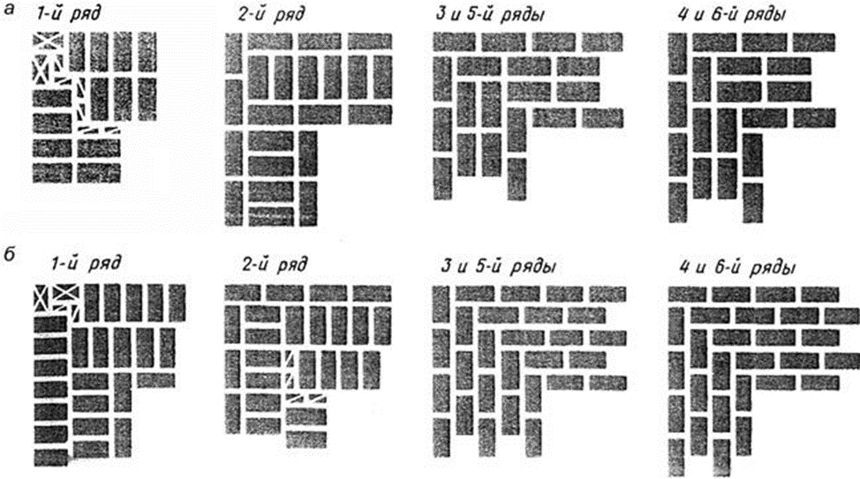

Практическая работа №1
Вариант 2 (задание б,а)
Выполнить кладку углов по многорядной системе перевязки в 2 кирпича (задание б)
Время выполнения 45 мин
Выполнить кладку углов по многорядной системе перевязки в 2,5 кирпича (задание а)
Время выполнения 45 мин

Практическая работа № 2
Вариант 1 (задание а,б)
Выполнить кладку простенков по многорядной системе перевязки с четным числом кирпичей (задание а)
Время выполнения 45 мин
Выполнить кладку простенков по многорядной системе перевязки с нечетным числом кирпичей (задание б)
Время выполнения 45 мин

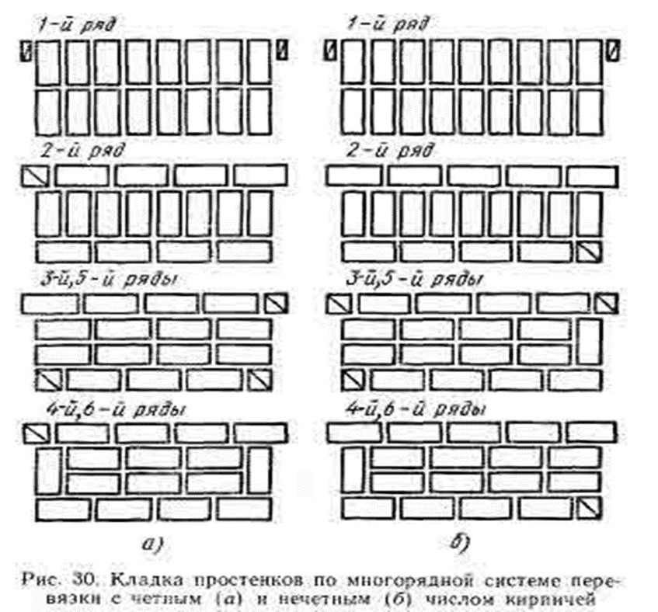

Практическая работа № 2
Вариант 2 (задание б,а)
Выполнить кладку простенков по многорядной системе перевязки с нечетным числом кирпичей (задание б)
Время выполнения 45 мин
Выполнить кладку простенков по многорядной системе перевязки с четным числом кирпичей (задание а)
Время выполнения 45 мин

Практическая работа № 3
Вариант 1 (задание а,б)
Выполнить кладку примыканий стен по многорядной системе перевязки толщиной в 2 и 1,5 кирпича (задание а)
Время выполнения 45 мин
Выполнить кладку ппримыканий стен по многорядной системе перевязки толщиной в 2,5 и 1,5 кирпича (задание б)
Время выполнения 45 мин

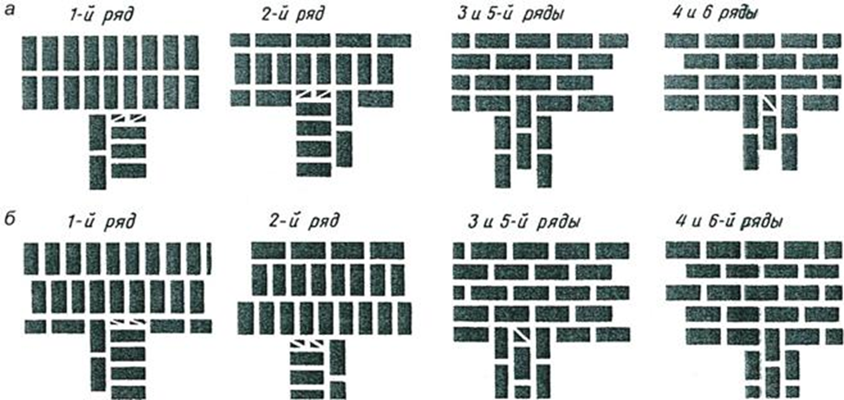

Практическая работа № 3
Вариант 2 (задание б,а)
Выполнить кладку примыканий стен по многорядной системе перевязки толщиной в 2,5 и 1,5 кирпича (задание б)
Время выполнения 45 мин
Выполнить кладку ппримыканий стен по многорядной системе перевязки толщиной в 2,0 и 1,5 кирпича (задание а)
Время выполнения 45 мин

Практическая работа № 4
Вариант 1 (задание а,б)
Выполнить кладку ппересечения стен по многорядной системе перевязки толщиной в 1,5 и 1,5 кирпича (задание а)
Время выполнения 45 мин
Выполнить кладку пересечения стен по многорядной системе перевязки толщиной в 2,0 и 2,0 кирпича (задание б)
Время выполнения 45 мин

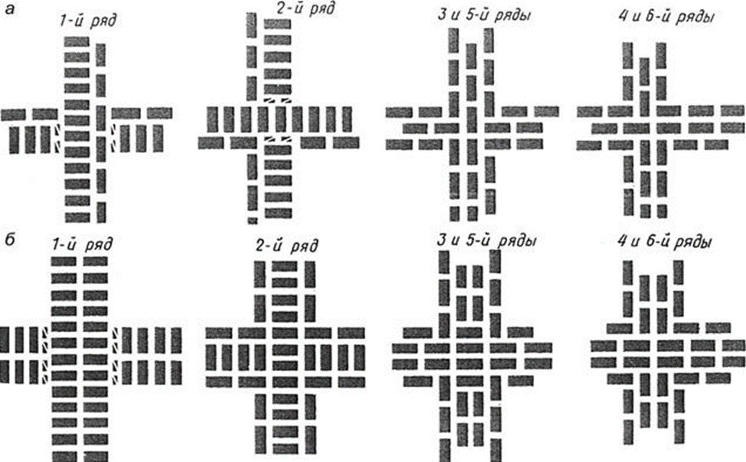

Практическая работа № 4
Вариант 2 (задание б,а)
Выполнить кладку ппересечения стен по многорядной системе перевязки толщиной 2,0 и 2,0 кирпича (задание б)
Время выполнения 45 мин
Выполнить кладку пересечения стен по многорядной системе перевязки толщиной в 1,5 и 1,5 кирпича (задание а)
Время выполнения 45 мин

Практическая работа № 5
Вариант 1 (задание а,б)
Выполнить кладку простенков по трехрядной системе перевязки толщиной в 2,0 кирпича(задание а)
Время выполнения 45 мин
Выполнить кладку простенков по трехрядной системе перевязки толщиной в 2,5 кирпича (задание б)
Время выполнения 45 мин

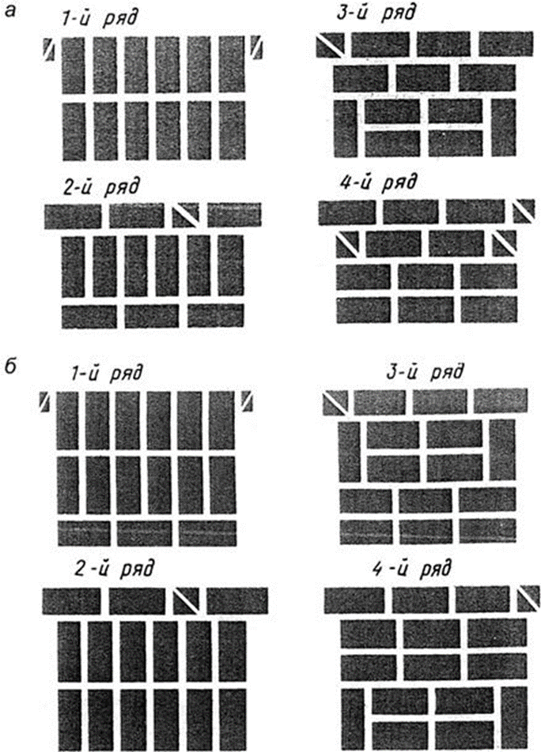
Практическая работа № 5
Вариант 2 (задание б,а)
Выполнить кладку простенков по трехрядной системе перевязки толщиной 2,5 кирпича(задание б)
Время выполнения 45 мин
Выполнить кладку простенков по трехрядной системе перевязки толщиной в 2,0 кирпича (задание а)
Время выполнения 45 мин

Практическая работа № 6
Вариант 1 (а,б)
Выполнить кладку пересечения стен по цепной системе перевязки толщиной в 1,5 и1,5 кирпича(задание а)
Время выполнения 45 мин
Выполнить кладку пересечения стен поцепной системе перевязки
толщиной в 2,0 и 2,0 кирпича (задание б)
Время выполнения 45 мин
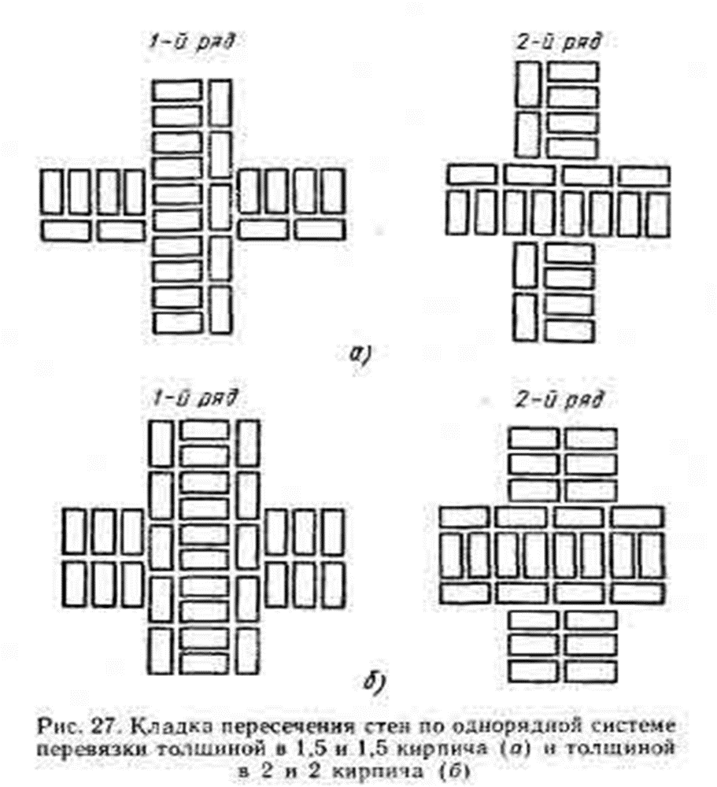
Практическая работа № 6
Вариант 2 (задание б,а)
Выполнить кладку пересечения стен по цепной системе перевязки толщиной 2,0 и2,0 кирпича(задание б)
Время выполнения 45 мин
Выполнить кладку пересечения стен по цепной системе перевязки
толщиной в 1,5 и1,5 кирпича (задание а)
Время выполнения 45 мин
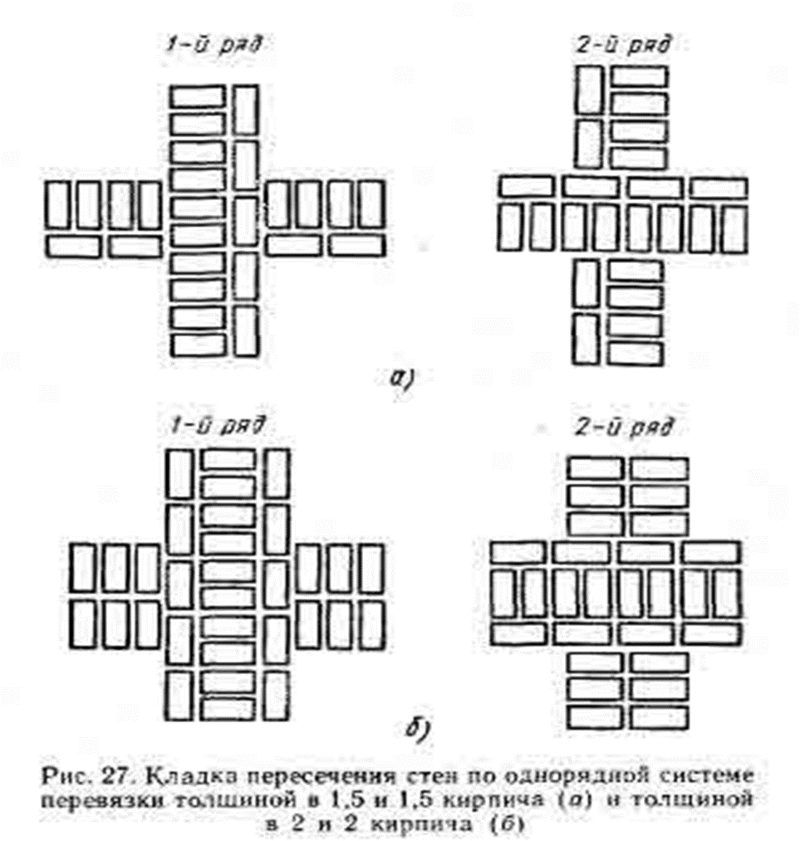
Итоговое задание
Компетенция Кирпичная кладка
Задание включает в себя следующие разделы:
- Общие сведения о задании
- Задание и необходимое время
- Критерии оценки
4. Необходимые приложения
Количество часов на выполнение задания: 4 ч.

1. Общие сведения о задании
Содержанием задания является Кирпичная кладка. Участники получают инструкцию, эскизы задания, критерии оценивания. Задание считается завершенным, если он полностью выполнен и расшиты швы в соответствии с заданием.
Задание включает в себя кладку из кирпича, блоков различной сложности, декоративную кладку, с разными видами расшивки швов.
Оценка производится как в отношении выполненной работы кирпичной конструкции, так и в отношении процесса выполнения итоговой работы. Если участник нарушает требования техники безопасности и охраны труда, подвергает опасности себя или других участников, участник отстраняется от работы на изучение правил по технике безопасности, с ним проводится инструктаж, который регистрируется в протоколе инструктажа.
Время, отведенное на выполнение кирпичной кладки «Колодец» - 4 часа.

2. Задание и необходимое время
1. Задание «Колодец»
1.1 Участнику необходимо выполнить кладку модуля из двух цветов кирпича. (Приложение к заданию). Кладка кирпича предполагает создание объемной кирпичной конструкции. Высота кирпичной конструкции – 10 рядов (общее количество уложенных кирпичей в конструкции – 10 штук). Швы кирпичной конструкции обрабатываются согласно заданию.
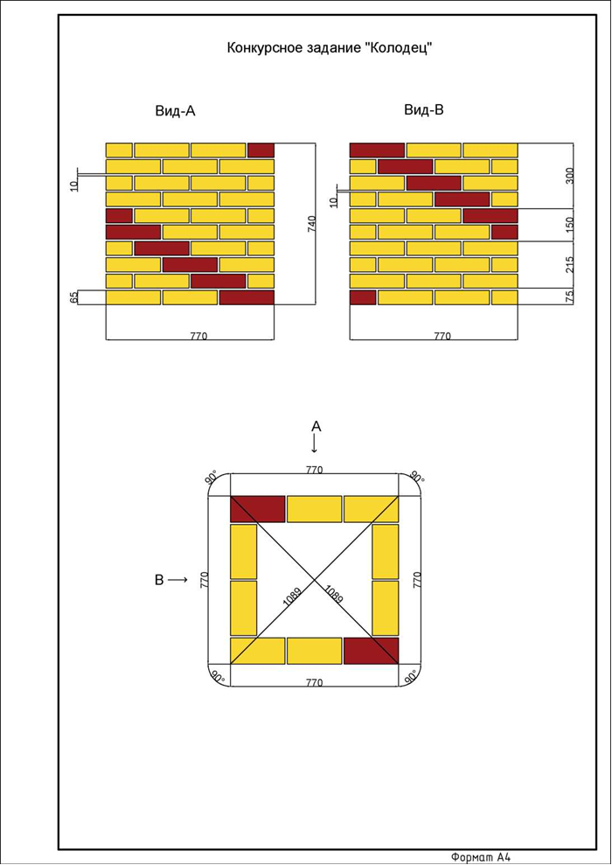
1.2 Расход материалов:
- кирпич полнотелый/пустотелый 250х120х65 мм желтого цвета – 90 шт.
- кирпич полнотелый/пустотелый 250х120х65 мм красного цвета – 20 шт.
- раствор известково-песчаный – 0,1 куб.м
Толщина швов – 10 мм. Обработка швов – растворные швы расшиваются (вид расшивки - вогнутая).
1.3 Задание и время сведены в таблице 1.
Таблица 1 – Конкурсное задание и время
№ п/п | Наименование модуля | Рабочее время | Примерное время на задание
1 | Задание «Колодец» выполняется из кирпича двух цветов | 09.00-13.00 | 4 часа

3. Критерии оценки
Кладка конструкции из кирпича должна быть выполнена в соответствии с Правилами производства и приемки работ (извлечение) (Свод правил СП 70.13330.2012 (актуализированный СНиП 3.03.01-87. Несущие и ограждающие конструкции)), соблюдение которых обеспечивает требуемую прочность возводимых конструкций и высокое качество работ.
Таблица 2 -Общие требования к кладке конструкций из кирпича
Параметр | Предельные отклонения, мм | Количество баллов
 |  | строго  соответствует указанному значению | соответствует значению в указанном диапазоне | превышает указанным значениям
Толщина швов кладки должна быть:
горизонтальных | 12 (-2) (+3) | 3 | 2 | 1
вертикальных | 10 (-2) (+5) | 3 | 2 | 1
Отклонения в размерах конструкций от проектных не должны превышать:
Толщина конструкций | 15 | 3 | 2 | 1
Отклонения поверхностей и углов кладки от вертикали не должны превышать: | на один этаж 10 | 3 | 2 | 1
Отклонения рядов кладки от горизонтали на 10 м длины стены | не должны превышать 15 | 3 | 2 | 1
Неровности на вертикальной поверхности кладки, обнаруженные при накладывании рейки длиной 2 м | не должны превышать 10 | 3 | 2 | 1

2. Общее количество баллов задания по всем критериям оценки составляет 18.
Таблица 3 - Критерии оценки
Раздел | Критерий | Оценки
 |  | Судейская | Объективная | Общая
1 | Размеры |  | 3 | 3
2 | Горизонталь |  | 3 | 3
3 | Вертикаль |  | 3 | 3
4 | Плоскость |  | 3 | 3
5 | Швы | 6 |  | 6
 | Итого | 6 | 12 | 18

ПРИЛОЖЕНИЕ Б
Инструкции по охране труда
для учащихся и членов жюри
Инструкция по охране труда для учащихся
1. Общие требования для учащихся
1.1. К участию в итоговомзадании допускаются лица в возрасте от 14 до 17 лет:
- ознакомленные с инструкцией по охране труда;
- имеющие необходимые навыки по эксплуатации инструмента;
- не имеющие противопоказаний к выполнению заданий по состоянию здоровья;
- для юношей и девушек действуют следующие ограничения по подъёму тяжестей, что учтено в задании:
для юношей:
14 лет не должно превышать – 6 кг,
15 лет — 7 кг,
16 лет — 11 кг,
17 лет — 13 кг,
для девушек:
14 лет — 3 кг,
15 лет — 4 кг,
16 лет — 5 кг,
17 лет — 6 кг.
1.2. В процессе выполнения задания и нахождения на территории и в помещении проведения задания, школьник обязан четко соблюдать:
- инструкции по охране труда и технике безопасности;
- не заходить за ограждения и в технические помещения;
- соблюдать личную гигиену;
- самостоятельно использовать инструмент, разрешенный к выполнению конкурсного задания;
1.3. Участник для выполнения задания самостоятельно использует инструмент:
- мастерок (кельма);
- расшивка для формирования швов;
- молоток - кирочка;
- правило;
- уровень
1.4. При выполнении задания на школьника могут воздействовать следующие вредные и (или) опасные факторы:
Физические:
- режущие и колющие предметы;
- температура воздуха;
- скорость движения воздуха;
- влажность;
- освещение на рабочем месте.
Психологические:
- чрезмерное напряжение внимания;
- усиленная нагрузка на зрение;
- число движений для осуществления процесса;
- эмоциональные нагрузки;
- режим труда и отдыха

1.5. Применяемые во время выполнения задания средства индивидуальной защиты:
- перчатки рабочие (хлопчатобумажные латексные)
- комбинезон (рабочая куртка, брюки);
- рабочие ботинки с усиленным (металлическим) носком;
- наушники (бируши)
- кепка (бейсболка)
1.6. Знаки безопасности, используемые на рабочем месте, для обозначения присутствующих опасностей приведены в таблице 1:

Таблица 1 - Знаки безопасности, используемые на рабочем месте
Присутствующие опасности | Знаки безопасности
аптечка первой помощи

огнетушитель

220В/380В

Эвакуационный выход

1.7. При несчастном случае пострадавший или очевидец несчастного случая обязан немедленно сообщить о случившемся педагогам колледжа.
1.8. Участники, допустившие невыполнение или нарушение инструкции по охране труда, могут быть отстранены от выполнения задания.

2. Требования охраны труда перед началом работы
2.1 Перед началом работы участники должны выполнить следующее:
Все участники должны ознакомиться с инструкцией по технике безопасности, с планами эвакуации при возникновении пожара, местами расположения санитарно-бытовых помещений, медицинскими кабинетами, питьевой воды, подготовить рабочее место в соответствии с заданием.
Проверить специальную одежду, обувь и др. средства индивидуальной защиты. Надеть необходимые средства защиты для выполнения подготовки рабочих мест, инструмента и оборудования.
По окончании ознакомительного периода, участники подтверждают свое ознакомление со всеми процессами, подписав лист прохождения инструктажа по работе.
Пройти инструктаж по технике безопасности.
2.2. Подготовить рабочее место:
- складировать кирпич, блоки;
- перемешать раствор до нужной консистенции;
- разложить инструменты
2.3. Подготовить инструмент и оборудование, разрешенное к самостоятельной работе:
2.4. Изучить содержание и порядок проведения задания, а также безопасные приемы их выполнения. Проверить пригодность инструмента визуальным осмотром.
Привести в порядок рабочую специальную одежду и обувь: заправить одежду и застегнуть ее на все пуговицы, надеть головной убор, подготовить рукавицы (перчатки) и защитные очки.
При нахождении на территории рабочей зоны задания школьники должны носить головные уборы – типа бейсболок. При сколе камня применять защитные очки.
2.5. Участнику запрещается приступать к выполнению задания при обнаружении неисправности инструмента. О замеченных недостатках и неисправностях немедленно сообщить педагогу колледжа и до устранения неполадок к заданию не приступать.

3. Требования охраны труда во время работы
3.1. При выполнении заданий и уборке рабочих мест:
- необходимо быть внимательным, не отвлекаться посторонними разговорами и делами, не отвлекать других участников;
- соблюдать правила эксплуатации инструментов, не подвергать их механическим ударам, не допускать падений;
- поддерживать порядок и чистоту на рабочем месте;
- выполнять задания только исправным инструментом;
- при выполнении кладки участники обязаны размещать кирпич и раствор только в рабочей зоне;
- перед началом кладки убедиться в отсутствии людей в опасной зоне - вблизи от места работы.
- не производить никаких работ, не предусмотренных заданием.
3.2. При неисправности инструмента– прекратить выполнение задания и сообщить об этом педагогам колледжа, находящимся в помещении, где выполняется задание.

4. Требования охраны труда в аварийных ситуациях
4.1. В случае возникновения у участника плохого самочувствия или получения травмы сообщить об этом педагогу колледжа, отвечающего за проведение задания.
4.2. При возникновении пожара необходимо немедленно оповестить педагогов колледжа, отвечающих за проведение задания. Приложить усилия для исключения состояния страха и паники.
При обнаружении очага возгорания на площадке необходимо любым возможным способом постараться загасить пламя в "зародыше" с обязательным соблюдением мер личной безопасности.
При возгорании одежды попытаться сбросить ее. Если это сделать не удается, упасть на пол и, перекатываясь, сбить пламя; необходимо накрыть горящую одежду куском плотной ткани, облиться водой, запрещается бежать – бег только усилит интенсивность горения.
В загоревшемся помещении не следует дожидаться, пока приблизится пламя. Основная опасность пожара для человека – дым. При наступлении признаков удушья лечь на пол и как можно быстрее ползти в сторону эвакуационного выхода.
4.3. При обнаружении взрывоопасного или подозрительного предмета не подходите близко к нему, предупредите о возможной опасности находящихся поблизости педагогов колледжа.

5. Требование охраны труда по окончании работ
После окончания работ каждый участник обязан:
5.1. Привести в порядок рабочее место. Убрать из рабочей зоны мусор, отходы материалов и инструмент.
5.2. Убрать средства индивидуальной защиты в отведенное для хранений место.
5.3. Очистить инструмент от раствора и убрать в специально предназначенное для хранений место.
5.4. Привести в порядок и убрать в предназначенные для этого места спецодежду, спецобувь и средства индивидуальной защиты.
5.5. Сообщить педагогам колледжа о выявленных во время выполнения конкурсных заданий неполадках и неисправностях инструмента, и других факторах, влияющих на безопасность выполнения задания.

Инструкция по охране труда для членов жюри
1. Общие требования охраны труда
1.1. К работе в качестве членов жюри допускаются лица, прошедшие специальное обучение и не имеющие противопоказаний по состоянию здоровья.
1.2. В процессе контроля выполнения заданий и нахождения на территории и в помещениях член жюри обязан четко соблюдать:
инструкции по охране труда и технике безопасности;
правила пожарной безопасности, знать места расположения первичных средств пожаротушения и планов эвакуации.
При наблюдении за выполнением задания участниками на члена жюри могут воздействовать следующие вредные и (или) опасные производственные факторы:
Физические:
- температура воздуха;
- влажность;
- повышенный уровень запыленности на рабочем месте;
- сильный уровень шума;
- освещение на рабочем месте.
Психологические:
- усиленная нагрузка на зрение;
- эмоциональные нагрузки;
- режим труда и отдыха
1.3. Знаки безопасности, используемые на рабочих местах участников, для обозначения присутствующих опасностей в таблице 1.
1.4. При несчастном случае пострадавший или очевидец несчастного случая обязан немедленно сообщить о случившемся педагогам колледжа.
В помещении при выполнении задания находится аптечка первой помощи, укомплектованная изделиями медицинского назначения, ее необходимо использовать для оказания первой помощи, самопомощи в случаях получения травмы.
1.5. Члены жюри, допустившие невыполнение или нарушение инструкции по охране труда, привлекаются к ответственности согласно действующему законодательству.

2. Требования охраны труда перед началом работы
Перед началом работы члены жюри должны выполнить следующее:
2.1. В день проведения задания, член жюри, ответственный за охрану труда, обязан провести подробный инструктаж по «Программе инструктажа по охране труда и технике безопасности», ознакомить всех членов жюри и участников с инструкцией по технике безопасности, с планами эвакуации при возникновении пожара, с местами расположения санитарно-бытовых помещений, медицинскими кабинетами, питьевой воды, проконтролировать подготовку рабочих мест участников.
Проверить специальную одежду, обувь и др. средства индивидуальной защиты. Надеть необходимые средства защиты для выполнения подготовки и контроля подготовки участниками рабочих мест и инструмента.
2.2. Перед началом выполнения задания участниками конкурса, член жюри с особыми полномочиями проводит инструктаж по охране труда, Он контролируют процесс подготовки рабочего места участниками, и принимают участие в подготовке рабочих мест участников в возрасте моложе 18 лет.
2.3. Перед началом работ необходимо:
- осмотреть рабочие места участников;
- надеть необходимые средства индивидуальной защиты;
- осмотреть инструмент участников в возрасте до 18 лет.
2.4. Подготовить необходимые для работы материалы, приспособления, и разложить их на свои места, убрать с рабочего стола все лишнее.

3. Требования охраны труда во время работы
3.1. При выполнении задания участниками, члену жюри необходимо быть внимательным, не отвлекаться посторонними разговорами и делами без необходимости, не отвлекать других членов жюри и участников.
3.2. При наблюдении за выполнением задания участниками члену жюри необходимо передвигаться по площадке не спеша, не делая резких движений, смотря под ноги.

4. Требования охраны труда в аварийных ситуациях
4.1. При возникновении пожара необходимо немедленно оповестить администрацию колледжа. Приложить усилия для исключения состояния страха и паники.
4.2. При обнаружении очага возгорания на площадке необходимо любым возможным способом постараться загасить пламя в «зародыше» с обязательным соблюдением мер личной безопасности.
4.3. При возгорании одежды попытаться сбросить ее. Если это сделать не удается, упасть на пол и, перекатываясь, сбить пламя; необходимо накрыть горящую одежду куском плотной ткани, облиться водой, запрещается бежать – бег только усилит интенсивность горения.
4.4. В загоревшемся помещении не следует дожидаться, пока приблизится пламя. Основная опасность пожара для человека – газы, дым. При наступлении признаков удушья лечь на пол и как можно быстрее ползти в сторону эвакуационного выхода.
4.5. При обнаружении взрывоопасного или подозрительного предмета не подходить близко к нему, предупредить о возможной опасности находящихся поблизости ответственных лиц.
При происшествии взрыва необходимо спокойно уточнить обстановку и действовать по указанию должностных лиц, при необходимости эвакуировать участников и других членов жюри с площадки, взять с собой документы и предметы первой необходимости, при передвижении соблюдать осторожность, не трогать поврежденные конструкции, оголившиеся электрические провода. В разрушенном или поврежденном помещении не следует пользоваться открытым огнем (спичками, зажигалками и т.п.).

